都市計画マスタープラン策定実習　最終発表　2013/3/1

みんなの家 土浦

3班　内山周子／齋藤愛美／櫻井智之／佐藤桃／森川裕貴　　TA：濱津桃子

1. 背景

土浦市は、かつて霞ヶ浦の水運で栄え、茨城県南部における交通・行政・経済の中心であった。また、東京へ1時間ほどでアクセスできるという立地から、ベッドタウン化が進んでいるが、筑波研究学園都市の発展やモータリゼーションの進展によって郊外型店舗が増加し、駅前市街地を中心に都市の衰退が見られるようになった。

1. 目標都市像

我々3班のコンセプトは、

**「みんなの家　土浦」**である。

土浦市には国内第2位の面積をもつ霞ヶ浦や、おおつ野・新治・神立・荒川沖・中心市街地といった資源やポテンシャルを持っているさまざまな地区がある一方で、空き店舗や耕作放棄地の存在、おおつ野では計画人口に実際の人口が届かないなどといった様々な問題を抱えている。

そこで、私たちは既存の資源を活かしつつ問題を改善していくことで、各地区の良さを活かした立派な柱を持つ土浦という大きな家をリフォームしていきたいと考える。

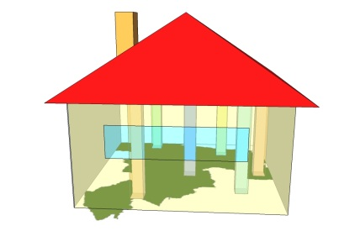

図 1　コンセプト図

1. 地区別構想

【3-1_新治】

〈現状〉

土浦市内の中で最も高齢化が進んでいる地域である。農作地が多い地域であるが、高齢化が原因で耕作放棄地が多いのも新治の特徴である。「平成22年土浦市　耕作放棄地解消計画」によると新治地区の耕作放棄地の面積は市全体の28％を占めており、アンケートでは92％の地主が自分で復元するのは困難であると回答している。

**表1：土浦市における耕作放棄地の割合**

|  |  |
| --- | --- |
|  | 耕作放棄地割合 |
| 新治地区 | 28% |
| 新治地区以外 | 72% |

**表2：耕作放棄地の今後の復元について**

|  |  |
| --- | --- |
|  | 耕作放棄地の今後 |
| 自分で復元できる | 8% |
| 自分では復元できない | 92% |

（H22土浦市　耕作放棄地解消計画より）

〈具体的施策〉

耕作放棄地の再利用を促進するために、体験農園を提案する。現在耕作が放棄されている土地を整備し、若者へ向けた体験農園を提案することにより、耕作放棄地の解消を行っていく。具体的運営方法は管理団体が土地を購入・整備し体験農業のサポートを行うことで、体験農園をビジネスとして活用する。また新治地区に住む高齢者にも農業指導に参加してもらい生きがいを持って生活してもらうことができるようにしていく。

これに加え、体験農園で収穫した野菜で調理を行い、食べることの出来る施設を提案する。場所は現在新治地区にある直売所のJAさんふれ新治に隣接した立地とし、同施設とともに新治の地域活性化の拠点とする。

さらに、同施設は交通量の多い国道125号に隣接していることを考慮し、この施設を道の駅として整備していくことで、より地域拠点としての効果が高まると考える。道の駅には休憩施設・トイレ・レストラン・情報提供施設などを設置して、市外からの来訪者にも新治地区、そして土浦の魅力を発信していける設備とする。

**表3.近隣の道の駅との交通量の比較**

|  |  |
| --- | --- |
| 道の駅 | 道路交通量 |
| しもつま | 17,523台/日 |
| にいはり（仮） | 19,780台/日 |

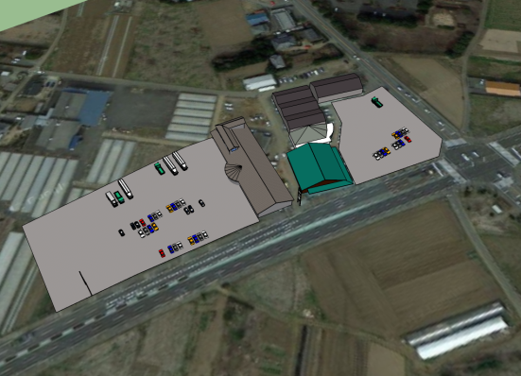

図 2　「道の駅にいはり」イメージ図

【3-2_霞ヶ浦】

〈現状〉

土浦市には国内面積第2位である霞ヶ浦をはじめ、桜川などの水資源が豊富にあるが、現状では活用しきれていない。また、「平成24年　かわまちづくりアンケート調査」によると、桜川には「遊歩道整備」への要望が20%、土浦新港・京成ホテル跡地には「カフェの新設」への要望が16%とそれぞれの環境に見合った施設整備の要望が市民から上がっている。

また、「かすみがうらマラソン」のコースをはじめ、水辺の環境を感じることの出来るジョギングコースは多数存在しているが、市民やジョギング目的で活用する人々のニーズに応えられる周辺整備がなされていないのが現状である。

〈具体的提案〉

水資源とそれに伴う水辺景観を活用したまちづくりを目指す。

　霞ヶ浦では“健康増進”をテーマに、ランニングコースや水資源を楽しむことの出来るカフェなどの施設を提案する。

ランナーのニーズを調査するために国内で有数なジョギングコースである皇居でランナーにヒアリングを行ったところ、「自然環境」「安全性」「ランニング支援の施設」等の要素がコースの選定に影響を与えているとの意見が聞かれた。そこで、霞ヶ浦の自然環境を活かし、ランナーサポート施設やカフェ、休憩スポットや街灯を設けることで、ランニングの行いやすい環境を整え、市民ランナーにも愛される霞ヶ浦へ発展させようと考える。

【3-3_おおつ野】

〈現状〉

「土浦ニュータウンおおつ野ヒルズ」は、商業・工業・住宅の隣接したニュータウンとして計画された。しかし、現状は計画人口6000人に対し定住人口1524人(H24.10.01時点)、工業用地39.5haに対して未利用地が33.8ha、未利用率86%と未だ開発が進んでいない。そんな中、土浦市真鍋新町にある土浦協同病院がおおつ野地区へ移転することが決定した。

〈具体的施策〉

私たちは企業・定住人口を誘致することにより職住近接型都市を目指すため職住が近接した環境を活かす開発を提案する

具体的には、企業が立地するときに企業側が考慮する「住環境の整備」や「労働力の確保」を整備する目的で様々な企業で持ち合うシェアハウスを提案する。この提案によって入居する社員の側からは他の企業の社員との交流ができ、企業側からは社員離職率の低下などを図ることが出来る。

　上記の施策を講じることで、圏央道の整備に伴って交通アクセスが容易になるおおつ野ヒルズの企業立地としてのポテンシャルを最大限に活かすことができるようになると考える。

【3-4_神立】

〈現状〉

神立駅前は閑散としており、人が集う環境が整っていないのが現状である。現在、土浦市では神立駅前西口広場等の都市施設の整備や駅舎の改築、自由通路の整備といった移動を円滑化するための都市計画整備を計画中である。また、神立地域にはこの地域を拠点としている知的障害者施設“尚恵学園”の施設が点在することも特徴として挙げられる。尚恵学園でヒアリング調査をした結果、就労支援として週5日パンを調理し、JAや幼稚園などで販売していることがわかった。また、職員の方からは外部の人々にその活動内容を知って欲しいといの声もあがった。

〈具体的施策〉

私たちは閑散とした神立駅を地域コミュニティの中心として活用していくことを提案する。

そこで、駅の利用者が使いやすい立地に交流施設を設け、自習室を設置する。このことによって高校生間の交流が生まれ、福祉の店にパンを販売することで障害者就業への理解を促進し、加えてそこを地域住民が交流の場として使うことで、地域に根ざした団体の活動のPRや交流の円滑化を狙う。

【3-5_荒川沖】

〈現状〉

　荒川沖駅周辺の土浦三中学区の15歳までの人口を他の2つの駅と比較したものが表４である。ここから、荒川沖駅周辺は他の2つの駅の周辺に比べて子どもの人口が多いことがわかる。また、荒川沖駅東側には空き店舗が散見され人通りも少ない。また、駅西側には四車線の道路である荒川沖駅西通り線があるが、国道6号とは繋がっておらず交通量が多いとはいえない。

**表4：土浦市3駅周辺の0～15歳人口**

|  |  |
| --- | --- |
| 駅 | 0～15歳人口 |
| 土浦駅周辺 | 2677 |
| 荒川沖駅周辺 | 3557 |
| 神立駅周辺 | 2161 |

〈具体的施策〉

現状から、荒川沖駅周辺に子育て支援施設を設置することと、駅を中心に地域コミュニティを強化することを提案する。

具体的には空き店舗を子どもや子育て世代が地域住民と交流できるように活用することを目指し、託児所や子育てカフェ、相談教室といった活用を図っていく。地域で子どもを育てる場へとすることで荒川沖の特徴を活かした空き店舗の利用を促進する。

また、荒川沖駅西通り線においては、毎月第3土曜日の昼間の時間帯を活用し、1車線と歩道を使って週末フリーマーケットの開催することを提案する。これによって駅前に賑わいを生み出し、さまざまな世代間の交流を図る。フリーマーケットの売り手を呼ぶ方法としては、フリーマーケット初心者でも出店しやすいサポートを行い、委託販売を可能にすることで多くの商品を販売できるようにする。買い手を呼ぶ方法としては、フリーマーケットの紹介を行うフリーペーパーを定期的に作成し、駅や地域コミュニティ内での配布を行い、周知を図る。

同時に、フリーマーケット開催日を土浦市公設卸売市場で毎月第3土曜日に行われる市場公開「いかっぺ市」と同日とし、駅前のフリーマーケットといかっぺ市の間にシャトルバスを運行することで、イベント相互の利用者増を目指す。

【3-6_中心市街地】

中心市街地には、衰退している商業施設、計画を見直している駅北側地区、交通結節点となる土浦駅、移転する新市役所がある。そこで、これらが原因で浮かび上がる問題点を改善すべく、我々は中心市街地の一体整備を目指す。

1. 市役所移転

〈現状〉

　私たちは、市役所移転の影響を調査するため、市役所職員へのアンケートを行った（2/11～2/15、回答者数229名、無記名回答）。アンケートの結果より、8割以上の人が現在自家用車で通勤していることがわかった。

　また、移転後の通勤手段の予定を聞いたこところ、自家用車で通勤予定の人が約5割に減少し、電車やバス、自転車での通勤を予定している人が増加した。

〈具体的施策〉

私たちは、駅前にできる新市役所の立地や道路の混雑を考慮し、市職員の通勤時における公共交通の利用促進を提案する。具体的には、公共交通を利用して通勤する職員に対しては通勤手当を全額支給し、自家用車での通勤を行う職員には一部のみ支給することで差別化を図る。また市では現状の制度通り駐車場の確保は行わず、通勤の際は各職員が民間もしくは市営の駐車場を借りることとして、自動車による通勤の自己負担額をあえて大きいものとする。

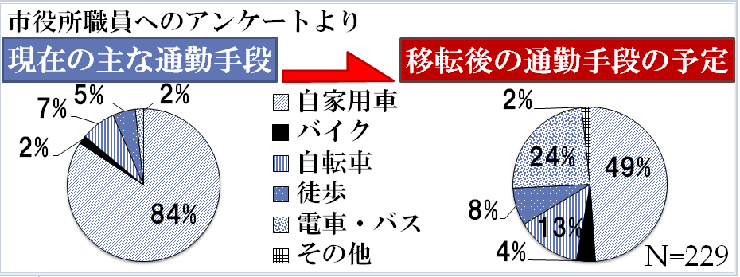

図 3　市役所職員の通勤手段

1. 土浦駅ロータリー整備

〈現状〉

現在の土浦駅西口駅前広場は人と車の動線が交差しており、バス・タクシー･自家用車のゾーンの区別があいまいな状態である。横断歩行者を待つために車が停止することによって混雑を招いたり、バスの進路を自家用車が塞ぐなどして、駅前広場としての機能に低下が見られるほか、横断歩道のない箇所を渡る人と車の動線が交差する箇所が多く事故の危険性もある。

〈具体的施策〉

市役所移転、駅北地区再開発と合わせて駅前広場の再整備を行う。自家用車とバス・タクシーのゾーンを完全に区分し、ペデストリアンデッキから降りた後は平面移動のみで各乗り場へ移動できる構造を作ることでバリアフリー化も図っていく。ペデストリアンデッキは現在のものに加えて土浦駅北地区再開発に合わせて増設を行い、駅前広場・図書館方面への徒歩でのアクセスをしやすくする。

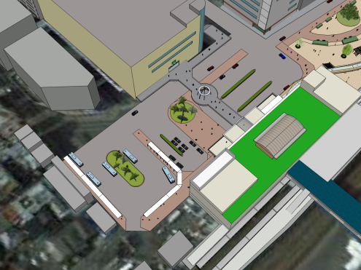

図 4　土浦駅西口ロータリーのイメージ

1. 駅北側地区再開発

〈現状〉

現在、土浦市では土浦駅北側の現在駐車場として利用されている空き地の開発計画が進行中である。市では、図書館を中心とした複合施設と高層マンションをこのエリアに建設する計画を立てていたが、リーマンショックに伴う不況による影響等もあり現在は規模を縮小し図書館複合施設のみを建設する方向で計画を策定中である。

〈具体的施策〉

　私達は土浦市立図書館の土浦駅北地区再開発計画に一部修正を加えることを提案する。

具体的にはまず市役所移転に伴って施設棟の機能の見直しを行い施設棟の建築面積の規模を縮小する。その上で、モール505の利用促進を図るため、北側に施設棟を配置する。これに加えて、駅南側には都市公園を配置することを提案する。これは駅500m圏内には都市公園や学校等避難施設がないことから、災害時における一時避難場所としての機能を持たせ、帰宅困難者の一時収容を可能とする必要があると考えたからである。また、駅周辺に緑地の確保をすることで、図書館利用者の休憩の場、駅利用者の交流の場として大いに活用することが出来る。

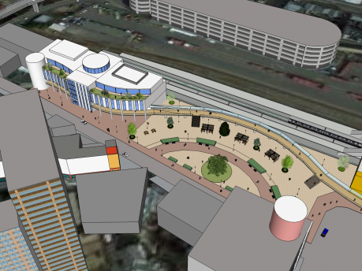

図 5　土浦駅北地区再開発のイメージ

1. モール505

〈現状〉

モール505の現状として、店舗44件のうち8件が飲食店（倉庫を除く）である。空き店舗も多く、各階ごとに入っている店舗の種類も不揃いである。また、小中学生・高校生の通学路としての利用や、高齢者の利用が比較的多い。モール505利用者を対象としたヒアリングの結果、若者が利用することを求める声があがった。

また、市役所職員にアンケートを行った結果、現職員の昼食状況は食堂と庁内出前、市販の弁当類を購入する人が約6割いることがわかった。また、職員へのアンケートの結果、昼食にかけられる金額は500円までという人が最も多く約6割に上った。

市では、今回の移転に伴い駅周辺の飲食店の活用を図るため、新市役所内には食堂を作らないという案も検討中である。

〈具体的施策〉

私たちは、モール505の店舗の配置を見直すことで、飲食店街として再整備していくことを提案する。1階には飲食店を集積、2階にはファッションといった固定客を狙った店舗、3階には倉庫や事務所を配置することで、昼には市役所職員をはじめとした駅周辺に勤める人々の昼食の提供の場として、夕方～夜には図書館での勉強や学校帰りに駅周辺を訪れる学生に利用される飲食店街を目指す。

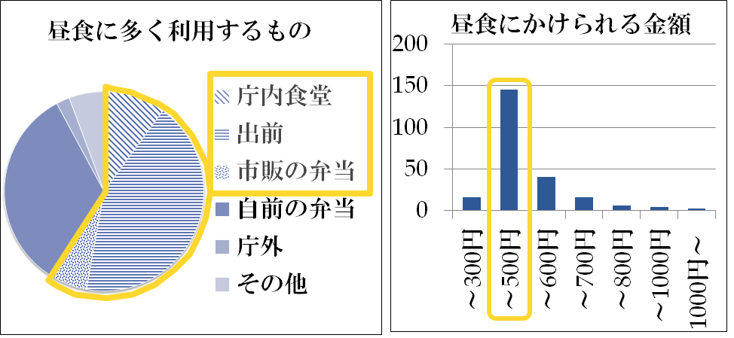

図 5　市役所職員の昼食

1. まとめ

以上の提案を通して、それぞれの地域の魅力を引き出して各地域の柱を強く太いものとし、土浦市をリフォームすることによって土浦市の住人にとって住みやすく、来る人に開かれた「みんなの家　土浦」を実現する。

1. 謝辞・参考文献

土浦市都市計画課　まちづくり推進室　長坂様

土浦駅北開発事務所　山口様

　　尚恵学園　おもちゃ作業班の皆様

　　　　　　　パン工房　まんだらの皆様

MINORITY 的場様

以上の方々に厚く御礼申し上げます。

第７次土浦市総合計画

統計つちうら（平成23年度）

http://www.city.tsuchiura.lg.jp/dir.php?code=1548

土浦市地域公共交通総合連携計画

http://www.city.tsuchiura.lg.jp/index.php?code=2622

土浦市総合交通体系調査

http://www.city.tsuchiura.lg.jp/index.php?code=554

かすみがうら市

http://www.city.kasumigaura.ibaraki.jp/

観光いばらきブログ+

http://www.ibarakiguide.jp/blog/

帝国データバンク　企業立地（誘致）に関する意向調査

<http://www.tdb.co.jp/report/watching/press/k051001.html>

かすみがうらマラソン

<http://www.kasumigaura-marathon.jp/>

千代田区観光協会　皇居ランナーズ+

<http://www.kanko-chiyoda.jp/tabid/1640/Default.aspx>

ヘルスロード・トップ

<http://www.pref.ibaraki.jp/bukyoku/hoken/yobo/health-road/h-road_index.htm#top>  
農林水産省

<http://www.maff.go.jp/j/nousin/tikei/houkiti/index.html>  
いかっぺ市

<http://www.tsuchiuraichiba.jp/%E3%81%84%E3%81%8B%E3%81%A3%E3%81%BA%E5%B8%82/>